покриття рішення - гілки, покриття твержень - оператори

Must have рівень:

- Зроби порівняння статичних та динамічних технік тестування. Наведи переваги та можливі обмеження при використанні кожної з них.

 | Статистична техніка тестування | Динамічна техніка тестування
Основна інформація | Перевірка без запуску коду: перевірка документації, вимог, специфікації | Перевірка з перевіркою при запуску коду: проведення різних тестів
Перевага №1 | Виявлення помилок на ранніх етапах | Показує фактичну поведінку продукту
Перевага №2 | Перевірка вимог і документації дозволяє знайти помилки та виправити документацію та вимоги | Дозволяє знайти дефекти після виконання тесту
Перевага №3 (і т.д.) | Не потребує встановлення готового продукту | Дає змогу перевірити функціональні та нефункціональні характеристики
Обмеження №1 | Не можна дослідити реальну поведінку продукту | Необхідно встановити застосунок або відкрити сайт
Обмеження №2 | Все залежить від досвіду програмістів та тестувальників, недосконала документація може призвести до помилок встановленого продукту | Потребує додаткові ресурси для перевірок - час, тестувальники
Обмеження №3 (і т.д.) | Можна пропустити дефекти роботи продукту, які відбудуться після встановлення готового продукту | Не все можна перевірити, бо всі помилки неможливо знайти
Висновок | Вона необхідна для перевірки роботи на ранніх етапах для запобігання помилкам і для підвищення якості вимог та документація. Потрібно проводити перевірку роботи продукту в реальних умовах | Вона необхідна для перевірки роботи реальної системи, але без статичних технік не всі помилки можна знайти та виправити

Середній рівень:

- Виконай завдання попереднього рівня.
- Наступне твердження стосується покриття рішень:
Коли код має одну ‘IF” умову, не має циклів (LOOP) або перемикачів (CASE), будь-який тест, який ми виконаємо, дасть результат 50% покриття рішень (decision coverage).

Яке твердження є коректним?
  - Коректно. Будь-який тест кейс надає 100% покриття тверджень, таким чином покриває 50% рішень.
  - Коректно. Результат будь-якого тесту умови IF буде або правдими, або ні.
  - Некоректно. Один тест може гарантувати 25% перевірки рішень в цьому випадку.
  - Некоректно, бо занадто загальне твердження. Ми не можемо знати, чи є воно коректним, бо це залежить від тестованого ПЗ.

- Є псевдокод: Switch PC on -> Start MS Word -> IF MS Word starts THEN -> Write a poem -> Close MS Word.

Скільки тест кейсів знадобиться, щоб перевірити його функціонал?
  - 1 – для покриття операторів, 2 – для покриття рішень
  - 1 – для покриття операторів, 1 – для покриття рішень
  - 2 – для покриття операторів, 2 – для покриття рішень
  - 2 – для покриття операторів, 1 – для покриття рішень

- Скільки потрібно тестів для перевірки тверджень коду:
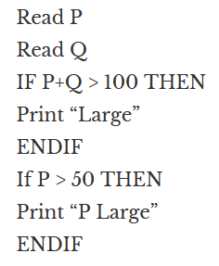
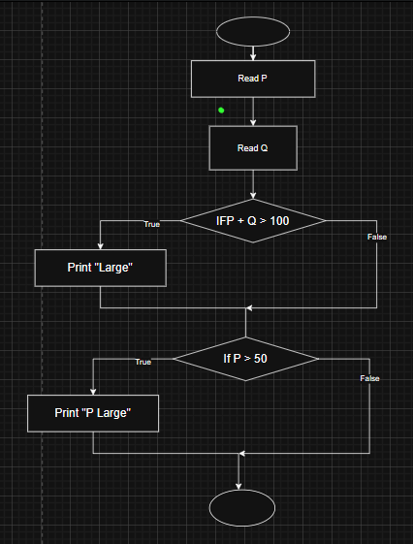

  - 2
  - 1
  - 3
  - 4
Програма максимум:

- Виконай завдання двох попередніх рівнів.
- Продовжуємо розвивати стартап для застосунку, який дозволяє обмінюватися фотографіями котиків.

Є алгоритм:
Запитай, якого улюбленця має користувач.
Якщо користувач відповість, що має кота, то запитай, яка порода його улюбленця: «короткошерста чи довгошерста?»
Якщо клієнт відповість «довгошерста», то запитай: «ви бажаєте отримати контакти найближчого грумера?»
Якщо клієнт відповість «так», то скажи: «Надайте адресу найближчої котячої перукарні»
Інакше
Скажи: «Запропонуй магазин з товарами по догляду за шерстю»
Закінчити
Інакше
Скажи «Запропонуй обрати магазин із зоотоварами»
Закінчити
Якщо клієнт не має кота
Скажи “Коли вирішите завести улюбленця – приходьте”
Закінчити

Завдання:
- Намалюй схему алгоритму (в інструменті на вибір, наприклад, у вбудованому Google Docs редакторі, figjam чи miro)

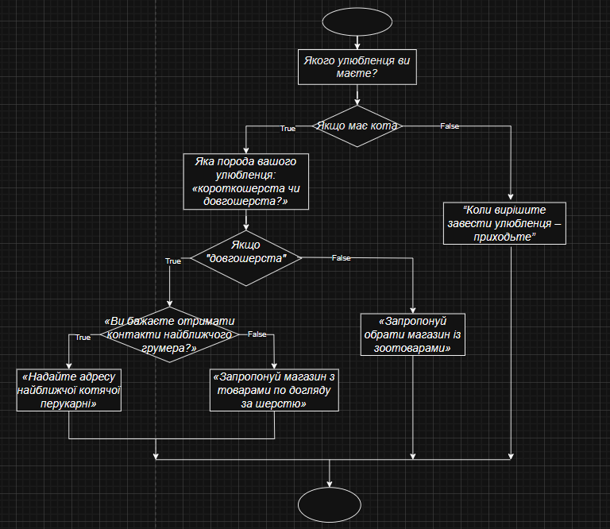

- Який потрібен мінімальний набір тест-кейсів, щоб переконатися, що всі запитання були поставлені, всі комбінації були пройдені та всі відповіді були отримані?
4 – для покриття операторів, 4 – для покриття рішень
